APR 900: Professionele helmen voor comfortabel en veilig lassen
Nieuwe generatie lashelmen van Lorch zet nieuwe maatstaven
Met een nieuwe generatie lashelmen die modern design met innovatieve techniek combineren, verbetert Lorch Schweißtechnik het dagelijks werk voor lassers aanzienlijk. De lashelmen voor moeiteloos lassen zijn in vier verschillende versies beschikbaar: van de standaardhelm APR 900 via de APR 900 XF met deelbaar vizier en de innovatieve varianten met verse luchttoevoer.
De voortdurende verbetering van de arbeidsomstandigheden van lassers is een centraal aandachtspunt van Lorch Schweißtechnik. De door de onderneming zelf ontwikkelde helmen van de nieuwe APR 900-reeks zijn hier een verdere mijlpaal. Door een veelvoud aan innovaties en praktische details passen de helmen zich niet alleen perfect aan de individuele behoefte en respectievelijke arbeidsvereisten aan. Ze bieden bij optimaal zicht ook de hoogste veiligheid voor de lasser en zijn geschikt voor de meest veeleisende en zware werkdag.
Talrijke bijzonderheden zorgen voor een comfortabele en veilige zit van de lashelm. Via een praktische vergrendelingsknop aan de achterkant van het hoofd kunnen breedte en hoogte gemakkelijk en individueel worden bepaald. Voor een ideale aanpassing aan de vorm van het gezicht kan de helm ook in lengterichting worden versteld via gemakkelijk vast te pakken schuivers aan de zijkant. Absorberende en gevoerde zweetbanden op het voor- en achterhoofd zorgen voor extra draagcomfort, en met slechts 650 gram in de standaarduitvoering is de helm een echt lichtgewicht.
Een high-end antiverblindingscassette in het absolute referentiebereik (1.1.1.1.) met bijkomende True-Colour-technologie garandeert een kristalhelder zicht op de lasnaad en een nog verbeterde kleurenscherpte. Daarbij biedt een groot gezichtsveld van 98 x 62 millimeter een onbeperkt zicht op de laswerken en hun omgeving. Via duidelijk gemarkeerde bedieningsknoppen en met een hoekstabiel display dat op elk moment kan worden afgelezen kunnen naargelang het toepassingsbereik, bedrijfsmodi, beschermniveaus, vertraging en gevoeligheid makkelijk worden ingesteld.
Een optimale krasbescherming garandeert een verdere innovatie: Dankzij een uitgekiende vierpuntssteun kan de helm stabiel op het vizier worden geplaatst, rolt hij niet meer weg en is het buitenste, licht verzonken vizier perfect beschermd tegen contact en krassen. Gemaakt van robuust spuitgietwerk en gecertificeerd volgens N175 B, kan het voorscherm op elk moment gemakkelijk worden vervangen dankzij de praktische snelsluiting. Een centraal geplaatste, met rubber beklede knop in het midden van de helm, en dus optimaal toegankelijk voor zowel rechts- als linkshandigen, maakt een snelle omschakeling naar de slijpstand mogelijk zonder dat de helm hoeft te worden afgezet. Door zijn verzonken positie is hij bovendien optimaal beschermd tegen beschadiging.
Naast het basismodel APR 900 biedt Lorch de helmvariant APR 900 XF. Het voordeel: Deze helm is deelbaar en het vizier, inclusief antiverblindingscassette kan makkelijk naar boven worden geklapt. Aan de binnenkant blijft een gebogen beschermend scherm van helder polycarbonaat over met een groter gezichtsveld. Zo kan de lasser altijd nog goed beschermd tegen deeltjes en vonken na het lassen verdere werken aan het werkstuk uitvoeren.
Om de lasser te beschermen tegen het inademen van deeltjes en giftige lasrook, kunnen beide helmvarianten met een verseluchtsysteem worden gecombineerd. Via een flexibele ventilatieslang met de helm verboden, zorgt een via batterij- of accu aangedreven filter- en behuizingseenheid (PAPR) voor de aanvoer van verse lucht rechtstreeks in de lashelm. Een bijkomende veiligheidsdetail: Een geïntegreerd akoestisch en trilalarm waarschuwt de lasser tijdig voor een volle filter, een lege batterij of lage accustand. De compacte verse luchteenheid zelf wordt met de ventilatieslang op de rug gedragen en kan optioneel met behulp van een riem aan het lichaam worden bevestigd.
"Met de nieuwe lashelm van Lorch worden lassers verder ontlast en kunnen zich zo nog beter aan hun centrale laswerken wijden. Optimale ergonomie en een zo groot mogelijke veiligheid voor de gezondheid van lassers speelden bij de ontwikkeling een bijzondere rol. Dankzij de hoge geschiktheid voor dagelijks gebruik en het moderne design van de lashelmen verhogen wij opnieuw de aantrekkelijkheid van het lasvak", aldus Maximilian Hipp, productmanager bij Lorch Schweißtechnik.
Meer informatie op: www.apr900.com

Lorch Schweißtechnik GmbH is een van de toonaangevende producenten van vlamboog-lasinstallaties voor industriële toepassingen, de veeleisende metaalhandel en voor gebruik in de automatisering met robots en collaboratieve robotsystemen. Sinds meer dan 65 jaar worden kwalitatieve Lorch-installaties in Duitsland in een van 's werelds modernste productieplaatsen voor lasinstallaties geproduceerd en naar meer dan 60 landen geëxporteerd. De lastechniek van Lorch brengt combineert grote praktische voordelen, eenvoudige bediening en hoge economische efficiëntie en stelt nieuwe technologische normen op de markt.

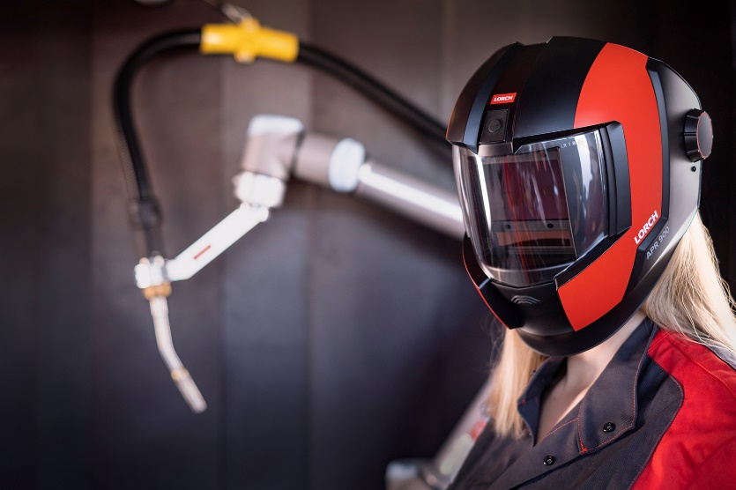
Afb.1: Fris design, perfecte zitting: De nieuwe innovatieve helmreeks
APR 900 van Lorch Schweißtechnik

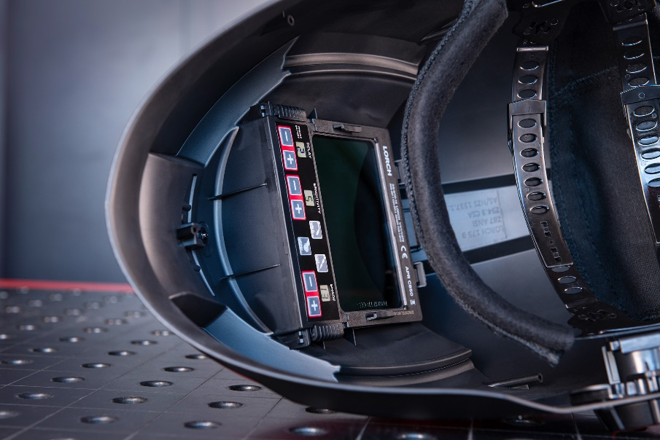
Afb.2: Eenvoudige bediening: Bedrijfsmodi, beschermniveaus en andere menupunten, zoals Delay en Sensitivity zijn via goed bereikbare knoppen snel ingesteld.

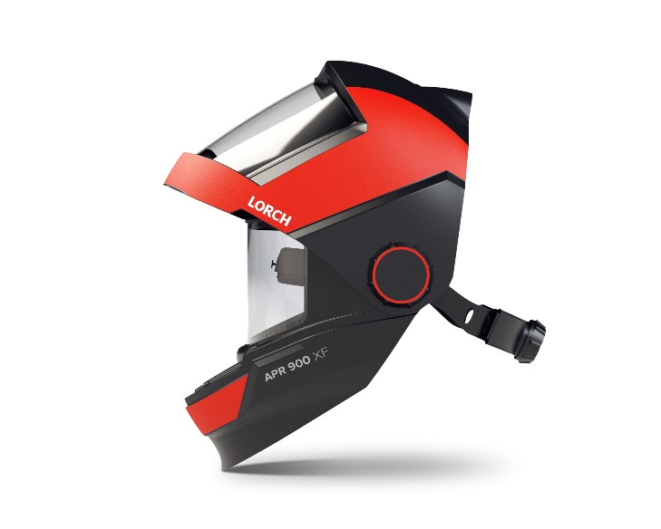
Afb.3: Praktisch: DE uitklapbare variant APR 900 XF biedt bij slijp- en snijwerken absolute veiligheid bij maximaal zicht.

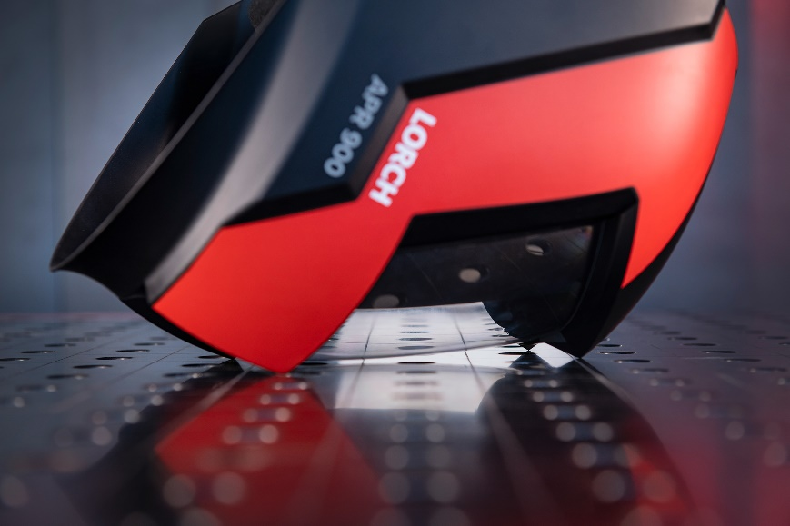
Afb.4: Innovatief: Dankzij de vierpuntsondersteuning rust de helm stabiel en wordt het licht verzonken vizier beschermd tegen krassen.
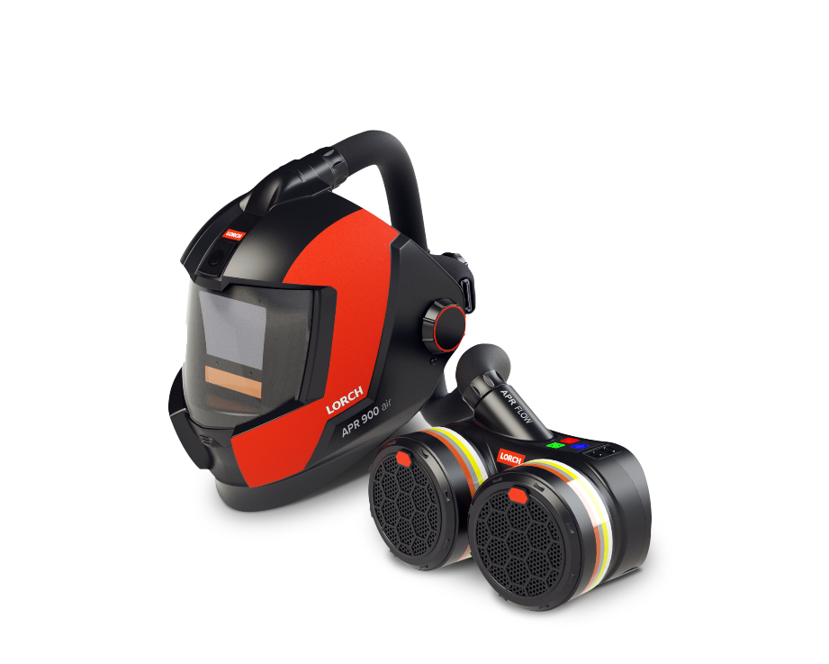
Afb.5: Goed geventileerd: In combinatie met een PAPR-verse luchteenheid is de lasser optimaal beschermd tegen lasrook en vuildeeltjes.

Perscontact:
Lorch Schweißtechnik GmbH
Lisa Michler
Im Anwänder 24-26
71549 Auenwald
Duitsland
presse@lorch.eu
Telefoon +49 7191 503-0
Gratis herdruk. Stuur ons een inkijkexemplaar.

